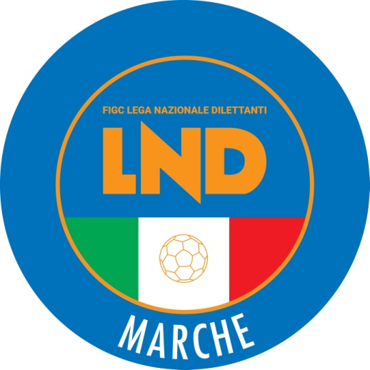 | Federazione Italiana Giuoco Calcio  Lega Nazionale Dilettanti  COMITATO REGIONALE MARCHE  Via Schiavoni, snc - 60131 ANCONA  CENTRALINO: 071 285601 - FAX: 071 28560403  sito internet: www.figcmarche.it  e-mail: cr.marche01@lnd.it  pec: marche@pec.figcmarche.it
Stagione Sportiva 2025/2026

Comunicato Ufficiale N° 207 del 10/04/2026
SOMMARIO

SOMMARIO 1
COMUNICAZIONI DELLA F.I.G.C. 1
COMUNICAZIONI DELLA L.N.D. 1
COMUNICAZIONI DEL COMITATO REGIONALE 1
Recuperi 3
ERRATA CORRIGE 3

COMUNICAZIONI DELLA F.I.G.C.

COMUNICAZIONI DELLA L.N.D.

COMUNICAZIONI DEL COMITATO REGIONALE

TOUR DELLE LEGALITA’ – PATTO EDUCATIVO PROVINCIALE

La Prefettura di Ancona sta promuovendo sul territorio provinciale l'evento "Tour della Legalità – Patto Educativo Provinciale".
La quarta tappa che avrà luogo ad Ancona sabato 11 aprile p.v. alle ore 9.30 presso lo Stadio del Conero è rivolto allo Sport con l’obiettivo di promuovere i valori della legalità, del rispetto delle regole, della responsabilità civile e della coesione sociale.
La manifestazione è rivolta prioritariamente agli studenti delle scuole secondarie di Ancona e della provincia, nonché alle associazioni sportive del territorio, la cui presenza è caldeggiata.
Saranno presenti Testimonial del mondo sportivo.

AUTORIZZAZIONE TORNEI

Il Comitato Regionale Marche ha autorizzato l’effettuazione dei sottonotati Torneii organizzati dalle Società sportive, approvandone i regolamenti:

TORNEI S.G.S.
Denominazione Torneo: Torneo “Festa del Calcio Giovanile”
Periodo di svolgimento: 26.05 – 10.06.2026
Categoria: Esorienti 1° e 2° anno – Pulcini 1° e 2° anno – Primi calci
Carattere Regionale
Organizzazione: A.S.D. GABICCE – GRADARA

Denominazione Torneo: Torneo Città di Monsano – Memorial Mario Cardinaletti
Periodo di svolgimento: 26.05 – 21.06.2026
Categoria: Esorienti 1° anno
Carattere Regionale
Organizzazione: A.S.D. JUNIOR JESINA L.

Denominazione Torneo: 3° Torneo “Fano Città del Carnevale”
Periodo di svolgimento: 03.06 – 05.06.2026
Categoria: Esorienti misti
Carattere Provinciale
Organizzazione: A.S.D. GIOVANE SANTORSO

COPPA MARCHE JUNIORES U/19 REGIONALE

Alla chiusura delle iscrizioni alla manifestazione in oggetto risultano iscritte le seguenti Società:

700116 SSDARL ALMA FANO CALCIO
943111 SSDARL ATL. CALCIO P.S. ELPIDIO
932338 A.S.D. ATLETICO AZZURRA COLLI
60530 A.S.D. BORGHETTO
59058 U.S. CASTELFRETTESE A.S.D.
26810 F.C. CHIESANUOVA A.S.D.
12370 A.S.D. FABRIANO CERRETO
81861 U.S. FILOTTRANESE A.S.D.
81859 SSDARL GROTTAMMARE CALCIO 1899
938107 A.S. JESINA S.R.L.
700119 S.S. MATELICA CALCIO 1921 ASD
932339 MOIE VALLESINA A.S.D.
58344 US MONTEMARCIANESE SSDARL
922779 OSTRA CALCIO ASD
932726 A.S.D. PORTUALI CALCIO ANCONA
954915 A.S.D. UNIONE CALCIO PERGOLESE
16390 URBANIA CALCIO SSD ARL
920599 POL.D. VISMARA 2008

INDICAZIONI PER VERSAMENTO AMMENDE

Il versamento delle somme relative alle ammende comminate con il presente Comunicato Ufficiale deve essere effettuato entro 10 GIORNI LAVORATIVI DALLA DATA DI PUBBLICAZIONE DEL CU a favore di questo Comitato Regionale mediante bonifico bancario da versare alle seguenti coordinate:
BNL – ANCONA
Beneficiario: F.I.G.C. Lega Nazionale Dilettanti
IBAN: IT 81 E 01005 02600 0000 0000 8868
Eventuali reclami con richieste di copia dei documenti ufficiali avverso le decisioni assunte con il presente Comunicato dovranno essere presentati, ai sensi dell’art. 76 C.G.S., alla:
F.I.G.C. – Corte Sportiva di Appello Territoriale
Via Schiavoni, snc – 60131 ANCONA (AN)
PEC: csat-tft@pec.figcmarche.it
Il pagamento del contributo di reclamo dovrà essere effettuato:
- Tramite Addebito su Conto Campionato
- Tramite Assegno Circolare Non Trasferibile intestato al Comitato Regionale Marche F.I.G.C. – L.N.D.
- Tramite Bonifico Bancario IBAN FIGC: I IT 81 E 01005 02600 0000 0000 8868

SPORTELLO DELLE SOCIETA’

Si ricorda alle Società che è attivo presso questo Comitato Regionale lo SPORTELLO DELLE SOCIETA’ che è operativo tutti i giorni.
Per accedervi è sufficiente inviare una mail con il proprio quesito o richiedere un appuntamento all’indirizzo mail sportellomarche@lnd.it
Il coordinatore e responsabile del servizio è l’Avvocato Giammario Schippa, Consigliere del Comitato

Recuperi

CAMPIONATO UNDER 17 FEMMINILE II FASE
La gara LF JESINA AURORA – U.S. FORTUNA FANO viene recuperata venerdì 17.04.2026 ore 18,00 sul campo sportivo comunale “A. Marchegiani” di San Paolo di Jesi.

ERRATA CORRIGE

COPPA PRIMAVERA ECCELLENZA FEMMINILE
Nel programma gare pubblicato nel CU n. 205 del 08.04.2026, per un mero disguido tecnico, non è comparsa la gara relativa alla prima giornata del Girone B, gara che viene di seguito riportata.

GIRONE B - 1 Giornata
Squadra 1 | Squadra 2 | A/R | Data/Ora | Impianto | Localita' Impianto | Indirizzo Impianto
U.MANDOLESI | AURORA TREIA | A | 12/04/2026 15:00 | 7093 COMUNALE "LUCA PELLONI" | PORTO SAN GIORGO | VIA MARCHE

Pubblicato in Ancona ed affisso all’albo del Comitato Regionale Marche il 10/04/2026.

Il Segretario  (Angelo Castellana) | Il Presidente  (Ivo Panichi)

